Отчёт по лабораторной работе №1

Шифры простой замены

Александр Олегович Воробьев

Содержание

# 1 Цель работы

Приобрести практические навыки реализации шифров Цезаря с произвольным ключом k и Атбаш.

# 2 Выполнение лабораторной работы

**1. На языке Python реализовал шифр Цезаря с произвольным ключом k.**

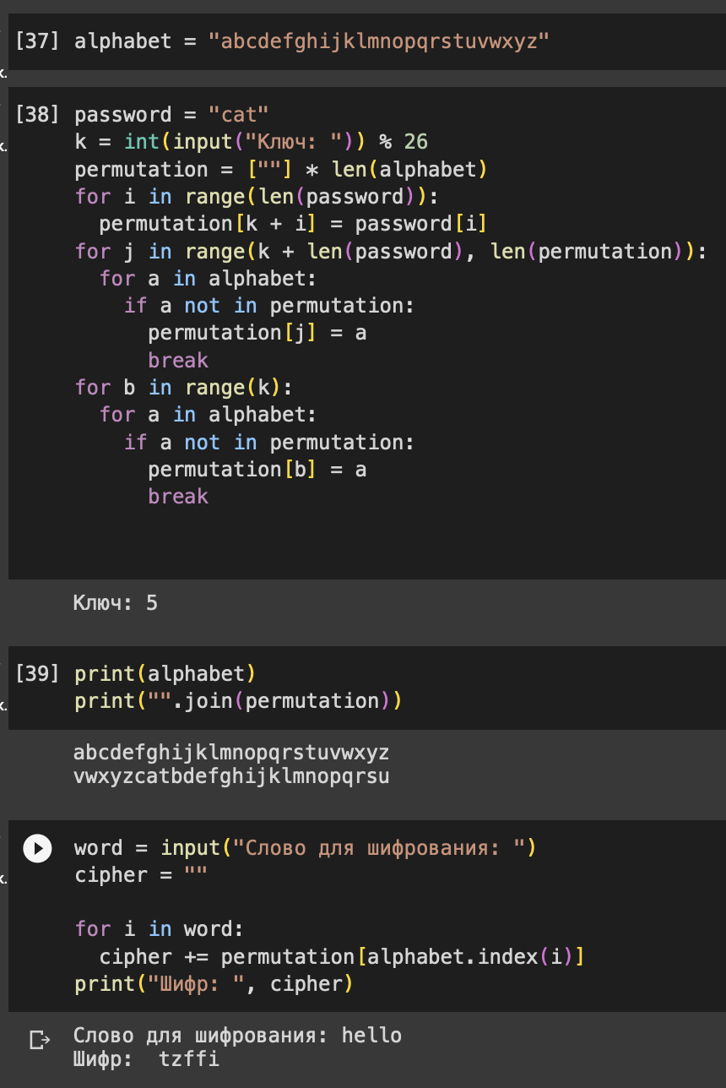

Figure 1: Реализация шифра Цезаря на Python

**2. Аналогично на языке Python реализовал шифр Атбаш.**

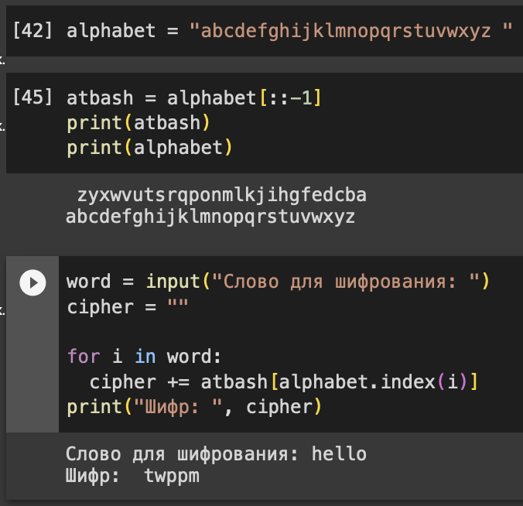

Figure 2: Реализация шифра Атбаш на Python

# 3 Выводы

Приобрел практические навыки реализации шифров Цезаря и Атбаш.

# Список литературы

1. Кулябов Д.С. Лабораторная работа No 1. Шифры простой замены [Электронный ресурс] - 3 с.